ZENITH DÉVOILE SES DERNIÈRES CRÉATIONS
À LA LVMH WATCH WEEK 2022

Démarrant l'année à plein régime, Zenith dévoile certaines de ses dernières créations à la LVMH Digital Watch Week 2022 aux côtés des Maisons LVMH Bulgari, Hublot et Tag Heuer. Sur cette manifestation plusieurs jours, Zenith accueillera une série d'événements et de présentations numériques, soutenus par des présentations physiques en tête-à-tête sur les marchés locaux.

Cette année, les projecteurs sont à nouveau braqués sur la collection DEFY, la plate-forme de la Manufacture Zenith pour l'innovation et les expressions sans précédent dans l'art de l'horlogerie. Au premier plan, la nouvelle DEFY Skyline, une collection qui s'appuie sur l'héritage de robustesse et de performance qui a défini la ligne depuis les premières montres de poche Zenith "Defi" du début du 20e siècle jusqu'à ses références les plus récentes. Réinterprétant des éléments de la DEFY A3642 de 1969 dans un contexte contemporain et bénéficiant des performances de la dernière génération du mouvement El Primero de la Manufacture, la DEFY Skyline est appelée à devenir un modèle incontournable chez Zenith.

À propos de la nouvelle DEFY Skyline, Julien Tornare, PDG de Zenith, déclare : " Après avoir passé beaucoup de temps à perfectionner le design, les proportions et la précision, mon équipe et moi-même sommes extrêmement fiers du résultat de la DEFY Skyline. C'est l'expression la plus pure de la ligne moderniste DEFY, qui se distingue sans jamais être déplacée, et qui renforce réellement la position de la DEFY à l'avant-garde de l'avenir de l'horlogerie".

DEFY Skyline

Suivez sa lumière pour atteindre son étoile. Dans un monde en perpétuel mouvement où chaque fraction de seconde peut être décisive, la DEFY Skyline est à la hauteur avec un design élégant et évocateur associé à une fonction inédite.

Sa silhouette architecturale et fortement facettée s'inspire de la géométrie octogonale unique des premiers modèles DEFY, y compris le DEFY A3642 récemment relancé, sans pour autant chercher à recréer le passé. Elle conserve le même ADN de robustesse et de durabilité que ses prédécesseurs, tout en apportant une esthétique plus pointue. Fixée au sommet du boîtier en acier inoxydable de 41 mm aux bords bien définis, la lunette facettée évoque celles des premiers modèles DEFY, réimaginées avec douze pans qui font écho aux index des heures. La couronne vissée portant l'emblème de l'étoile assure une étanchéité de 10 ATM (100 mètres).

Rappelant le ciel nocturne apparemment immobile au-dessus d'une ville animée qui ne dort jamais, la DEFY Skyline présente un cadran étoilé à la structure géométrique et empreinte de fantaisie céleste, avec une finition soleillée agrémentée d'un motif parfaitement aligné composé d'étoiles à quatre branches gravées, qui sont en fait une réinvention moderne du logo Zenith " double Z " des années 1960.

Outre les aiguilles centrales des heures et des minutes et un guichet date à 3 heures dans la même couleur que le cadran, la DEFY Skyline apporte une nouveauté qui est autant une démonstration de prouesse technique qu'une animation visuelle captivante rarement vue sur une montre-bracelet. Sur le petit compteur à 9 heures, une aiguille au 1/10e de seconde en mouvement constant exécute des sauts réguliers par paliers fixes, effectuant un tour complet toutes les 10 secondes et rappelant au porteur la nature fugace du temps ainsi que la précision du mouvement de 5 Hz qu'il abrite.

Cette performance exceptionnelle est assurée par le nouveau calibre El Primero 3620. Conçu avec une architecture similaire à celle du chronographe El Primero 3600 1/10e de seconde, ce mouvement automatique de manufacture visible à travers le fond saphir entraîne l'aiguille 1/10e de seconde directement à partir de l'échappement qui bat à 5Hz (36’000 alt/h). Il est également doté d'un mécanisme de stop-seconde pour une mise à l'heure précise. Le mécanisme de remontage automatique efficace, avec rotor bidirectionnel à motif étoilé, offre une réserve de marche d'environ 60 heures.

La DEFY Skyline est livrée avec un bracelet en acier à la surface satinée et aux bords chanfreinés et polis, épousant parfaitement les contours du boîtier à facettes. Un bracelet en caoutchouc de couleur assortie avec un motif de ciel étoilé en prolongement du cadran est également pourvu d'une boucle déployante en acier et peut être facilement échangé sans aucun outil grâce à l'ingénieux mécanisme de changement de bracelet rapide du boîtier DEFY composé de boutons sécurisés au verso.

**************

NOUVEAUTÉS POUR LA LVMH WATCH WEEK 2022

DEFY Revival A3642

Pour comprendre la genèse de la nouvelle collection DEFY Skyline, il faut remonter au tout début de cette collection disruptive. Après les reproductions " Revival " des modèles historiques El Primero des années 1960 et 1970, très appréciées et recherchées, la Manufacture Zenith s'est penchée sur une autre pièce emblématique de 1969 : la DEFY A3642.

Reproduite en édition limitée à 250 exemplaires avec une précision étonnante à partir des plans de production originaux de 1969, la DEFY Revival A3642 reprend tous les détails et les caractéristiques esthétiques singulières qui ont rendu l'original si exceptionnel à son époque et qui ont établi les codes qui continuent d'inspirer les références DEFY modernes, y compris la plus récente Skyline. Il s'agit notamment d'un boîtier octogonal associé à une lunette à quatorze pans, un cadran d’un gris chaleureux avec un effet dégradé saisissant qui s'assombrit vers les bords, d'index carrés appliqués inhabituels dotés de rainures horizontales, et du désormais iconique bracelet " échelle " Gay Frères en acier. Les larges aiguilles glaive sont généreusement garnies de Super-LumiNova® dans un ton similaire à celui du tritium de l'original, associé à une aiguille des secondes de type spatule qui est une caractéristique importante de nombreuses montres Zenith de la même époque. En réalité, les seules petites différences apparentes entre la Revival et son aïeule sont le verre saphir, le fond du boîtier et le type de pigments luminescents. L'étanchéité de 30ATM (300 mètres) a également été maintenue par rapport à l'original, avec même l'ajout d'un fond transparent.

L'autre différence principale se situe à l'intérieur. Au lieu du fond massif de l'original, orné d'une étoile à quatre branches qui est devenu l'un des logos de la marque et un élément esthétique récurrent dams les années à venir, la DEFY Revival A3642 présente un fond saphir qui laisse apparaître le mouvement automatique Elite 670 manufacture, fonctionnant à une fréquence de 4 Hz (2’,800 alt/h) et offrant une réserve de marche de 50 heures lorsqu'il est entièrement remonté.

Avec la DEFY Revival A3642, Zenith ne se contente pas de faire revivre l'une de ses références les plus audacieuses et les plus remarquables des années 1960, mais souligne également la genèse unique de la collection la plus audacieuse et la plus innovante de la Manufacture avec un retour aux sources.

DEFY Extreme Carbon

Conçue pour résister aux éléments et équipée du mouvement chronographe automatique le plus rapide et le plus précis au monde, la montre DEFY Extreme est l'incarnation de l'esprit d'innovation de la Manufacture et met en lumière les attributs fondamentaux de la ligne DEFY que sont la robustesse et les performances exceptionnelles. Présentée en 2021 comme la déclinaison la plus audacieuse et la plus robuste du chronographe automatique haute fréquence au 1/100e de seconde de Zenith, la DEFY Extreme a déjà prouvé qu'elle était amplement capable de résister aux éléments les plus rudes lors de la première saison d'EXTREME E. Aujourd'hui, la DEFY Extreme se présente dans une exécution résolument sportive en fibre de carbone inspirée du premier championnat de rallye électrique tout-terrain au monde, dont Zenith est fière d'être le chronométreur officiel et le partenaire fondateur.

Visuellement saisissant et étonnamment léger, le boîtier avec ses poussoirs et sa couronne est réalisé en fibre de carbone stratifiée hautement durable. Couramment utilisée dans les secteurs de l'automobile et de l'aviation, entre autres, la fibre de carbone offre un ensemble unique de propriétés en termes de performance qui ne peuvent être égalées par les métaux. Elle permet également une esthétique inimitable, synonyme d'avant-garde. Soulignant la géométrie audacieusement angulaire du boîtier, les protège-poussoirs ainsi que la lunette à douze pans sont réalisés en titane microbillé.

À l'intérieur du boîtier monolithique, le cadran ouvert à plusieurs couches présente un mélange de couleurs racées inspiré des schémas de couleurs "X Prix" de l'EXTREME E, adaptés à chaque course. L'échelle du chronographe au 1/100e^{th} de seconde comporte des marqueurs jaune vif, tandis que les compteurs du chronographe du cadran en verre saphir teinté sont de couleur bleu vif, vert et blanc, avec des petites aiguilles de couleur assortie. Partiellement visible à travers le cadran ainsi que le fond du boîtier, le calibre de chronographe automatique haute fréquence le plus rapide, offrant des mesures de temps au 1/100e de seconde, avec deux échappements battant à 5Hz (36'000 VpH) pour la partie montre et à 50Hz (360'000 VpH) pour la fonction chronographe.

La DEFY Extreme est livrée avec trois bracelets facilement interchangeables sans outil, simplement en utilisant le mécanisme ingénieux et intuitif de changement rapide de bracelet du fond du boîtier. Il s'agit d'un bracelet en caoutchouc texturé noir avec une boucle déployante en titane microbillé, d'un bracelet en caoutchouc texturé rouge et d'un bracelet en velcro noir avec une boucle en fibre de carbone.

DEFY 21 Chroma

Avec la nouvelle DEFY 21 Chroma, la Manufacture exprime une nouvelle fois la notion de précision haute fréquence à travers les fréquences de la lumière et diverses couleurs.

Son boîtier en céramique blanche avec une finition mate encadre un arc-en-ciel réfracté qui s'étend uniformément sur le cadran ajouré et le mouvement, dans un dégradé de couleurs en parfaite transition couvrant l'ensemble du spectre. Le repère peint en rouge à 12 heures passe par l'orange, le jaune, le vert, le bleu, le violet et le rose dans le sens des aiguilles d'une montre. Les couleurs méticuleusement appliquées sur les marqueurs et l'échelle au 1/100e de seconde s'étendent au-delà du cadran et hors du boîtier, l'anneau de préhension en caoutchouc de la couronne ainsi que les coutures du bracelet en caoutchouc blanc à effet cordura suivant la disposition des couleurs du cadran. Il en va de même pour les aiguilles des compteurs du chronographe, chacune étant dotée d'un ton différent.

Le cadran ajouré présente des compteurs de chronographe blancs en relief, assortis au boîtier, sous lesquels transparaît le mouvement avec ses finitions exceptionnelles. Chaque pont est en effet revêtu d’une couleur métallique différente, suivant là encore le dégradé des index du cadran. Le cadran et le pont saphir permettent d’admirer le singulier mouvement chronographe El Primero 21 automatique à haute fréquence au 1/100e de seconde, sommet de la performance et de la précision, doté de deux organes de régulation et rouages indépendants pour les fonctions de montre et chronographe, fonctionnant respectivement à des fréquences de 5Hz (36'000 alt/h) et 50Hz (360'000 alt/h).

Éditée à 200 exemplaires et disponible dans les boutiques Zenith et chez les détaillants agréés du monde entier, la DEFY 21 Chroma démontre la maîtrise de la Manufacture en matière de chronographe automatique haute fréquence au 1/100e de seconde, tout en ajoutant une palette de couleurs inédite et ludique là où on ne l'attendait pas pour un chronographe haute performance sans équivalent.

DEFY Midnight Sunset & DEFY Midnight Borealis

La DEFY Midnight a été lancée en 2020 en tant que première collection Zenith DEFY conçue exclusivement pour les femmes. Positionnée de manière unique comme un garde-temps sport-chic polyvalent avec un design cosmique distinctif, la DEFY Midnight a été conçue en pensant aux femmes à l'esprit libre et qui poursuivent leurs rêves. Comme le souligne la plateforme ZENITH DREAMHERS, où des femmes franches et accomplies partagent leurs expériences et encouragent les autres à aller de l'avant et à réaliser leurs ambitions, la DEFY Midnight accompagne les femmes indépendantes contemporaines dans toutes les facettes de la vie. Aujourd'hui, la collection accueille deux nouveaux modèles inspirés par un élément central de la tradition Zenith – le ciel étoilé - et certains de ses phénomènes éphémères mais toujours captivants : la DEFY Midnight Sunset et la DEFY Midnight Borealis.

Logées chacune dans un boîtier en acier inoxydable de 36 mm serti de diamants blancs taille brillant sur la lunette, ces deux versions très vivantes réinterprètent le savoir-faire traditionnel sous une forme inédite. Dotée de cadrans guillochés avec un motif de vagues rayonnantes, la DEFY Midnight Sunset passe en douceur d'un rouge chaud à un ton jaune profond dans un dégradé de couleurs parfait qui rappelle le ciel éphémère mais époustouflant lorsque le soleil jette ses derniers rayons de lumière avant de laisser place à la nuit.

La DEFY Midnight Borealis évoque l'aurore boréale, phénomène observé autour du cercle polaire arctique, avec un cadran bleu nuit qui passe progressivement à un vert émeraude brillant vers le bas. Dans les deux modèles, des diamants blancs sont appliqués sur chaque index, sauf à 3 heures où se trouve le guichet de la date.

L'une des caractéristiques qui rendent la DEFY Midnight si polyvalente et facilement adaptable à n’importe quelle situation et à toutes les tenues réside dans son mécanisme de changement de bracelet rapide. En plus du bracelet en acier et des bracelets fournis, les propriétaires de DEFY Midnight peuvent désormais acheter une collection exclusive de bracelets fabriqués de manière durable et à la pointe de la mode, en partenariat avec Nona Source, une start-up incubée par LVMH qui utilise des tissus excédentaires – provenant des plus prestigieuses Maisons de Mode et de Maroquinerie du groupe – qui sont recyclés et transformés en bracelets haute couture faits main pour le genre d’occasion qui appelle l’exceptionnel, proposés dans un large éventail de textiles et de couleurs.

ZENITH: TIME TO REACH YOUR STAR.

Zenith existe pour inspirer les individus à poursuivre leurs rêves et à les réaliser contre vents et marées. Depuis sa création en 1865, Zenith est devenue la première manufacture horlogère au sens moderne du terme, et ses montres ont accompagné des figures extraordinaires qui rêvaient grand et s'efforçaient de réaliser l'impossible — du vol historique de Louis Blériot au-dessus de la Manche jusqu’au saut en chute libre stratosphérique de Felix Baumgartner, qui a établi un record. Zenith met également en lumière les femmes visionnaires et pionnières — d'hier et d'aujourd'hui — en célébrant leurs réalisations et en créant la plateforme DREAMHERS où les femmes partagent leurs expériences et inspirent les autres à réaliser leurs rêves.

Zenith utilise exclusivement des mouvements développés et fabriqués en interne dans toutes ses montres. Depuis la création de l'El Primero en 1969, premier calibre chronographe automatique au monde, Zenith a poursuivi la maîtrise de la complication avec encore plus de précision, capable de mesures au 1/10e de seconde dans les lignes Chronomaster les plus récentes, et au 1/100e de seconde dans la collection DEFY. Depuis 1865, Zenith façonne l'avenir de l'horlogerie suisse en accompagnant ceux qui osent se lancer des défis et briser les barrières. Time to reach your star.

DEFY SKYLINE
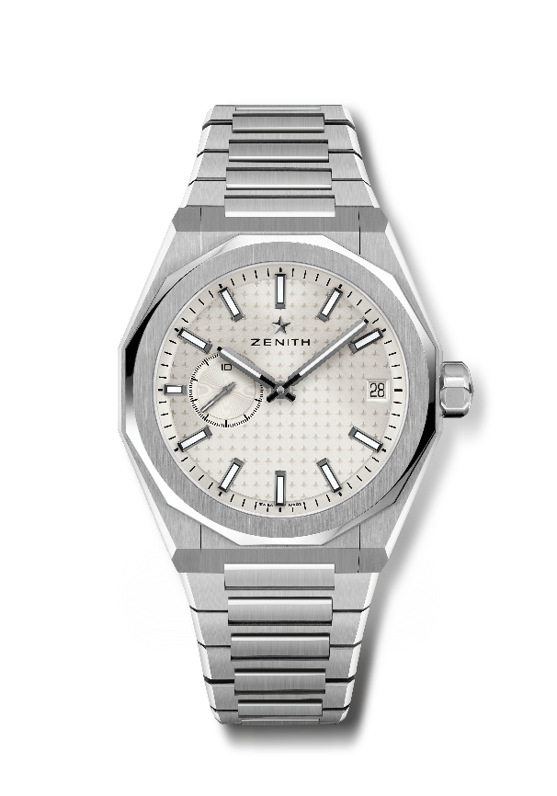
Référence : 03.9300.3620/01.I001

Points clés : montre El Primero à trois aiguilles. Indication de la haute fréquence : compteur affichant les 1/10e de seconde à 9 heures. Roue d’échappement et ancre en silicium. Motif ciel étoilé ornant le cadran. Couronne vissée. Système de bracelets interchangeables.
Mouvement : El Primero 3620, automatique
Fréquence : 36 000 alt/h (5 Hz)
Réserve de marche : environ. 60 heures
Fonctions : heures et minutes au centre. Compteur des 1/10e de seconde à 9 heures. Guichet date à 3 heures.
Finitions : masse oscillante spéciale avec finition satinée
Prix : 8400 CHF
Matériau : Acier
Étanchéité : 10 ATM
Cadran : argenté à motif soleillé
Index : revêtus de ruthénium noir, facettés et recouverts de Super-LumiNova® SLN C1
Aiguilles : revêtues de ruthénium noir, facettées et recouvertes de Super-LumiNova® SLN C1
Bracelet & Boucle : bracelet acier et boucle déployante. Livré avec un bracelet en caoutchouc vert kaki avec motif ciel étoilé et boucle déployante.

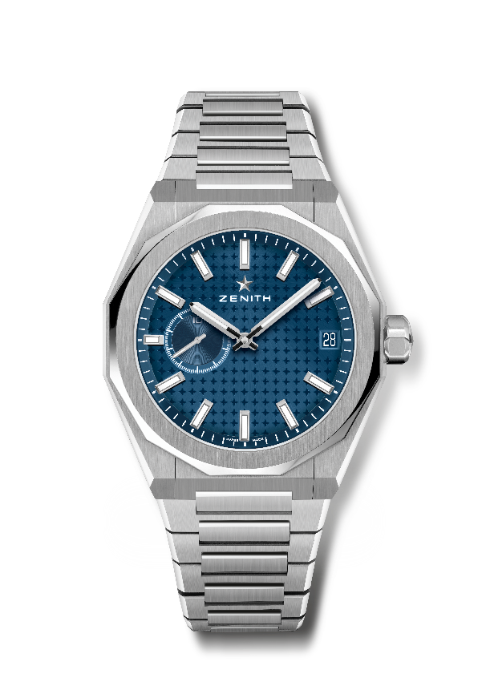
DEFY SKYLINE
Référence : 03.9300.3620/51.I001

Points clés : montre El Primero à trois aiguilles. Indication de la haute fréquence : sous-cadran affichant les 1/10e de seconde à 9 heures. Roue d’échappement et ancre en silicium. Motif ciel étoilé ornant le cadran. Couronne vissée. Système de bracelets interchangeables.
Mouvement : El Primero 3620, automatique
Fréquence : 36 000 alt/h (5 Hz)
Réserve de marche : environ. 60 heures
Fonctions : heures et minutes au centre. Compteur des 1/10e de seconde à 9 heures. Indicateur de la date à 3 heures.
Finitions : masse oscillante spéciale avec finition satinée
Prix : 8400 CHF
Matériau : Acier
Étanchéité : 10 ATM
Cadran : bleu à motif soleillé
Index : revêtus de ruthénium noir, facettés et recouverts de Super-LumiNova® SLN C1
Aiguilles : revêtues de ruthénium noir, facettées et recouvertes de Super-LumiNova® SLN C1
Bracelet & Boucle: bracelet acier et boucle déployante. Livré avec un bracelet en caoutchouc bleu avec motif ciel étoilé et boucle déployante.

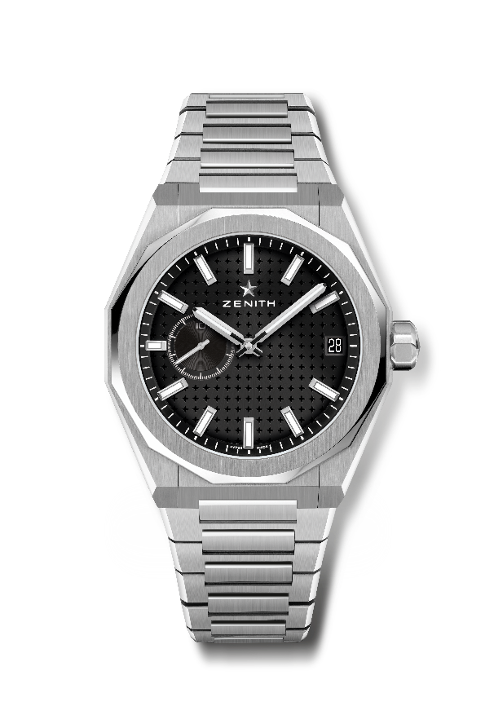
DEFY SKYLINE
Référence : 03.9300.3620/21.I001

Points clés : montre El Primero à trois aiguilles. Indication de la haute fréquence : sous-cadran affichant les 1/10e de seconde à 9 heures. Roue d’échappement et ancre en silicium. Motif ciel étoilé ornant le cadran. Couronne vissée. Système de bracelets interchangeables.
Mouvement : El Primero 3620, automatique
Fréquence : 36 000 alt/h (5 Hz)
Réserve de marche : environ. 60 heures
Fonctions : heures et minutes au centre. Compteur des 1/10e de seconde à 9 heures. Indicateur de la date à 3 heures.
Finitions : masse oscillante spéciale avec finition satinée
Prix : 8400 CHF
Matériau : Acier
Étanchéité : 10 ATM
Cadran : noir à motif soleillé
Index : revêtus de ruthénium noir, facettés et recouverts de Super-LumiNova® SLN C1
Aiguilles : revêtues de ruthénium noir, facettées et recouvertes de Super-LumiNova® SLN C1
Bracelet & Boucle: bracelet acier et boucle déployante. Livré avec un bracelet en caoutchouc noir avec motif ciel étoilé et boucle déployante.

DEFY REVIVAL A3642
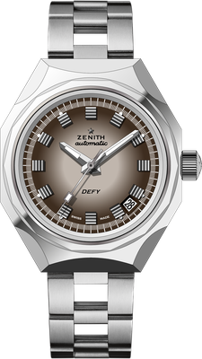
Référence : 03.A3642.670/75.M3642

Points clés : modèle Revival inédit de la référence A3642 de 1969. Boîtier octogonal avec lunette emblématique à 14 côtés.
Mouvement : Elite 670, automatique
Fréquence : 28 800 alt/h (5 Hz)
Réserve de marche : 50 heures min.
Fonctions : Heures et minutes au centre. Aiguille centrale des secondes. Guichet date à 4h 30.
Finitions : nouvelle masse oscillante en forme d’étoile aux finitions satinées
Prix : 6900 CHF
Matériau : acier
Étanchéité : 30 ATM
Cadran :dégradé brun
Index : rhodiés et facettés
Aiguilles : rhodiées, facettées et revêtues de Super-LumiNova® SLN C1
Bracelet & Boucle : bracelet en acier de type « échelle »

DEFY 21 CHROMA
Référence : 49.9010.9004/01.R947
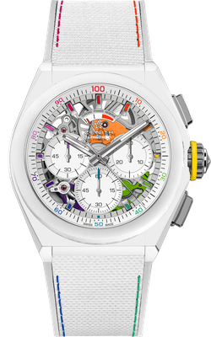
Points clés : mouvement affichant les 1/100e de seconde. Signature dynamique exclusive d’une rotation par seconde pour l’aiguille de chronographe. Un échappement pour la montre (36 000 alt/h – 5 Hz) ; un échappement pour le chronographe (360 000 alt/h – 50 Hz)
Certifié Chronomètre. Édition limitée à 200 exemplaires.
Mouvement : El Primero 9004 Automatique
Fréquence : 36 000 alt/h (5 Hz)
Réserve de marche : 50 heures min.
Fonctions : chronographe affichant les 1/100e de seconde. Indicateur de la réserve de marche du chronographe à 12. Heures. Heures et minutes au centre. Petite seconde à 9 heures. Aiguille centrale de chronographe, compteur 30 minutes à 3 heures, compteur 60 secondes à 6 heures
Finitions : ponts revêtus de PVD à effet arc-en-ciel. Masse oscillante spéciale bleue à finition satinée
Prix : 14 400 CHF
Matériau : céramique blanc mat
Étanchéité : 10 ATM
Cadran : blanc ajouré
Index : rhodiés, facettés et revêtus d’un vernis “arc en ciel”
Aiguilles : : rhodiées, facettées et revêtues de vernis de couleur
Bracelet & Boucle : caoutchouc blanc avec caoutchouc blanc à effet Cordura et multicolore. Triple boucle déployante en titane.

DEFY EXTREME
Référence : 10.9100.9004/22.I200

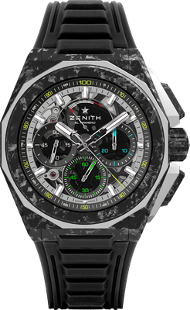
Points clés : Esthétique plus forte, plus audacieuse et plus puissante. Mouvement de chronographe affichant les 1/100e de seconde. Signature dynamique exclusive d’une rotation par seconde pour l’aiguille de chronographe. Un échappement pour la montre (36 000 alt/h – 5 Hz) ; un échappement pour le chronographe (360 000 alt/h – 50 Hz). Certifié Chronomètre. Couronne vissée. Systèmes de bracelets interchangeables. Livré avec deux bracelets : un en caoutchouc avec une boucle déployante noire microbillée et un en Velcro® avec une boucle en carbone. Cadran saphir.
Mouvement : El Primero 9004 Automaitque
Fréquence : 36,000 alt/h (5 Hz)
Réserve de marche : 50 heures min.
Fonctions : Chronographe affichant les 1/100e de seconde. Heures et minutes au centre. Petite seconde à 9 heures. Aiguille centrale de chronographe effectuant un tour par seconde, Compteur 30 minutes à 3 heures, Compteur 60 secondes à 6 heures.
Finitions : platine noire sur le mouvement, masse oscillante spéciale noire avec finitions satinées
Prix 24 900 CHF
Matériaux : Carbone & titane microbillé
Étanchéité : 10 ATM
Cadran : Saphir teinté avec trois compteurs noirs
Index : Rhodiés, facettés et recouverts de Super-LumiNova® SLN C1
Aiguilles : Rhodiés, facettés et recouverts de Super-LumiNova® SLN C1
Bracelet & Boucle : caoutchouc noir. Triple boucle déployante en titane avec revêtement noir DLC. Livré également avec un bracelet en caoutchouc rouge et un bracelet en Velcro® noir avec boucle carbone.

DÉFIER LE COUCHER DU SOLEIL À MIN MIN MIN MIN
Référence : 16.9200.670/33.MI001
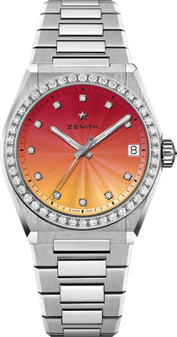
Points clés : Boîtier 36-MM dédié aux femmes. Cadran dégradé. Système complet de bracelets interchangeables. Boîte de bracelet incluse : 3 bracelets de couleurs différentes + une boucle déployante interchangeable.
Mouvement : Elite 670 SK, automatique
Fréquence : 28 800 VpH (4Hz)
Réserve d'énergie : min. 50 heures
Fonctions : Heures et minutes au centre. Aiguille centrale des secondes. Indication de la date à 3 heures
Prix 11400 CHF
Sertissage : Carats 1,48 cts, Lunette 44 diamants taille brillant VS, Cadran 11 diamants taille brillant VS
Matériau : Acier inoxydable avec lunette sertie de diamants
Résistance à l'eau : 10 ATM
Cadran : Gradient rouge à jaune et guilloché
Boîtier : 36 mm
Les marqueurs horaires : Index en diamant
Aiguilles : Rhodiées et facettées, revêtues de Super-Luminova SLN C1
Bracelet et boucle : Acier inoxydable avec système de bracelet interchangeable. Livré avec 3 bracelets de couleurs différentes.

DÉF DÉFIER LA BORA BORA DE MIN MINUIT
Référence : 16.9200.670/34.MI001
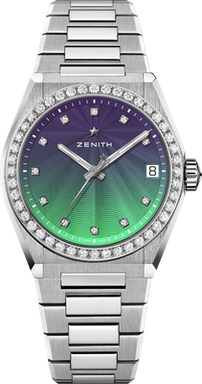
Points clés : Boîtier 36-MM dédié aux femmes. Cadran dégradé. Système complet de bracelets interchangeables. Boîte de bracelet incluse : 3 bracelets de couleurs différentes + une boucle déployante interchangeable.
Mouvement : Elite 670 SK, automatique
Fréquence : 28 800 VpH (4Hz)
Réserve d'énergie : min. 50 heures
Fonctions : Heures et minutes au centre. Aiguille centrale des secondes. Indication de la date à 3 heures
Prix 11400 CHF
Sertissage : Carats 1,48 cts, Lunette 44 diamants taille brillant VS, Cadran 11 diamants taille brillant VS
Matériau : Acier inoxydable avec lunette sertie de diamants
Résistance à l'eau : 10 ATM
Cadran : dégradé bleu à vert et guilloché
Boîtier : 36 mm
Les marqueurs horaires : Index en diamant
Aiguilles : Rhodiées et facettées, revêtues de Super-Luminova SLN C1
Bracelet et boucle : Acier inoxydable avec système de bracelet interchangeable. Livré avec 3 bracelets de couleurs différentes.

